Съдържание:

1 ВЪВЕДЕНИЕ 2
1.1 Цел 2
1.2 Определения и съкращения 2
1.3 Преразглеждане 2
2 СИСТЕМА 3
2.1 Избор на език 3
2.2 Уведомления 3
2.3 Вход в системата 3
2.4 Избор на компания 4
3 Модул Основни данни 5
3.1 Компании 5
3.2 Балансиращи групи 10
3.3 Потребители 13
3.4 Инсталации 15
3.5 Система 18
4 Модул Търгове ЗА ПРЕНОСНА СПОСОБНОСТ 19
4.1 Търгове 19
4.2 Тръжни резултати 25
4.3 ECAN документи 26
4.4 Списък на ТПП и вторичен пазар 27
4.5 Редуциране на преносна способност 30

Ред.: | Дата: | Описание на промяната | Автор
0 | 16 ноември 2018 г. | Първоначална версия | Marko Žikić
1 | 27 февруари  2019 г. | Актуализиране на модул Основни данни | Krunoslav Rajčić

Изготвено от:  Marko Žikić, Krunoslav Rajčić | Прегледано от:  Aleksandar Iđoški | Одобрено от:  Aleksandar Iđoški | Дата  27 февруари 2019 г.

ВЪВЕДЕНИЕ

Цел

Този документ представя списък на всички функциите на приложението за системата за администриране на пазара.
Документът е основно предназначен за пазарните участници, с оглед улесняване приемането на новите софтуерни функции.

Определения и съкращения

CSV - Стойности с разделителна запетая
ATC -Разполагаема преносна способност
ARD – Документ за резултат от разпределяне

Преразглеждане

Архитектура

Компонентите на системата са:
- База данни
  - База данни MS SQL
- Liferay Portal

Потребителите на порталния сървър могат да използват някои от наличните стандартни уеб браузъри. Поддържат се Microsoft Internet Explorer, Google Chrome и Mozilla Firefox. Архитектурата на порталния сървър позволява създадените уеб страници да изглеждат еднакво във всички уеб браузъри.

СИСТЕМА
Достъпът до системата за администриране на пазара се осъществява чрез следния линк: https://webapps.eso.bg/esotst/

Избор на език

Преминаването между български/английски език се извършва в десния ъгъл на екрана. За да промени езиковия режим, потребителят трябва да кликне върху иконата със знаме.

Избор на език

Уведомления

Всички потребители имат достъп до екрана с уведомления. Уведомленията могат да се филтрират чрез избор на период от време и натискане на бутон “Приложи филтър” (“Apply filter”) Филтрите могат да се възстановят на първоначалните настройки чрез натискане на бутон “Премахни филтър” (“Reset filter”).

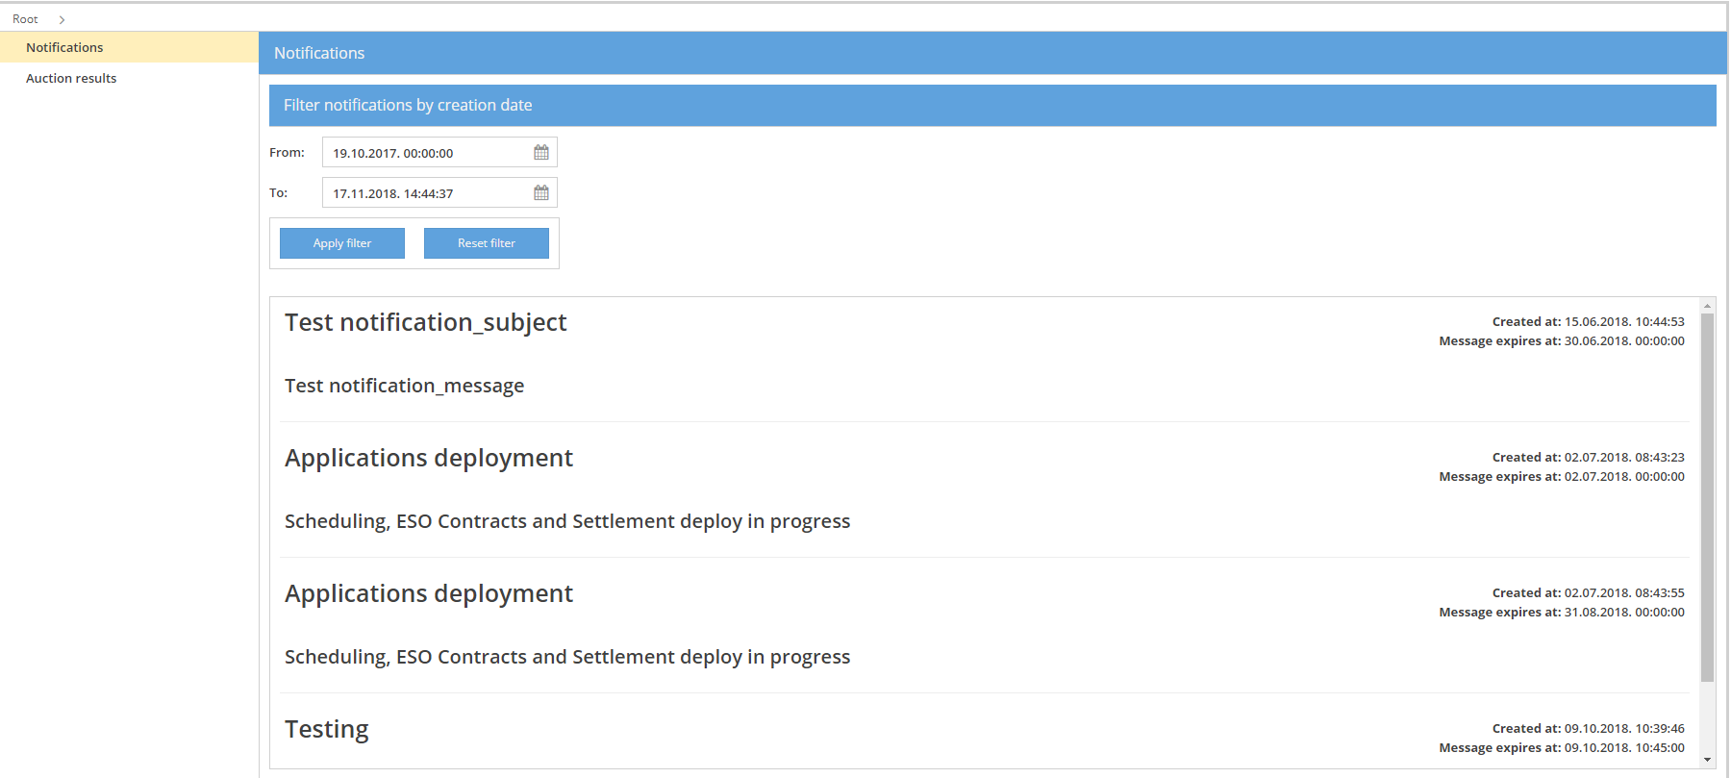
Уведомления

Вход в системата

Потребителят може да влезе в системата чрез натискане на бутон “Вход” (“Sign in”) в десния ъгъл на екрана. ЕСО предоставя по електронна поща потребителско име и временна парола. След първото влизане, потребителят следва да създаде нова парола, която ще му бъде известна само на него.

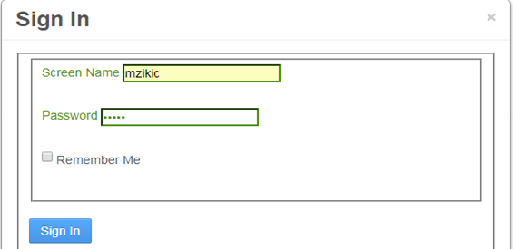
Влизане в системата

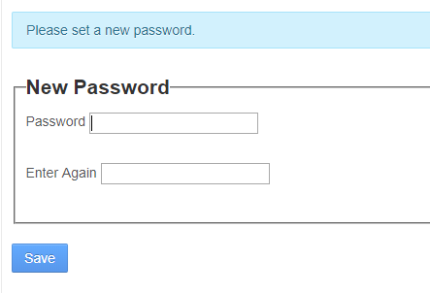
Нова парола

Избор на компания

След успешнo влизане в системата, потребителят може да избере компанията, която желае да използва в пазарния процес. Списък с падащо меню до потребителското име показва всички компании, към които е асоцииран потребителят. Показана е също така и ролята на избраната компания на пазара. Ролята „Търговец на преносна способност“ (“Capacity Trader”) има достъп до основните данни и модул „Търгове за капацитети“.

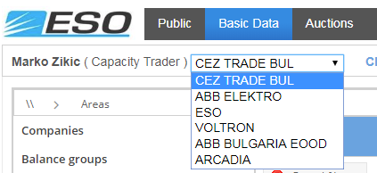
Избор на компания

Модул Основни данни

Компании

Екран „Компании“ (“Companies”) дава възможност за преглед на избраната компания. Компаниите могат да се филтрират чрез въвеждане на текст в полетата на филтъра. Филтрирането може да се спре чрез избор на бутон “Отмени филтри” („Cancel filters“). С избиране на икона excel, данните се прехвърлят в CSV файл. Съществуващите настройки за компанията могат да се преразгледат с избор на иконата от дясната страна на екрана.

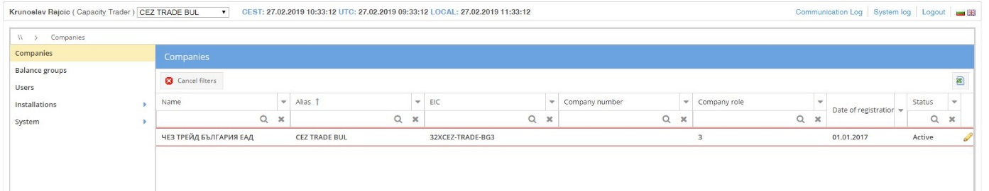
Компании
Данните за компанията могат само да се преглеждат. Потребителят няма права да променя настройките.

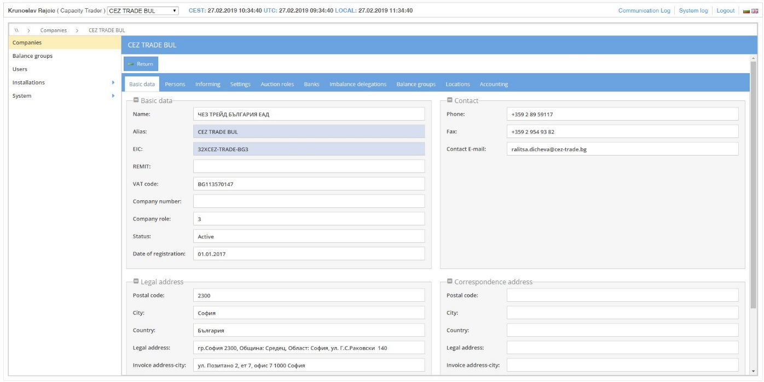
Данни за компанията

Потребители

Раздел „Потребители“ (“Persons”) показва списък на потребителите и системните им роли в тази компания. Търговците на преносна способност не могат да променят или добавят права на потребителите.

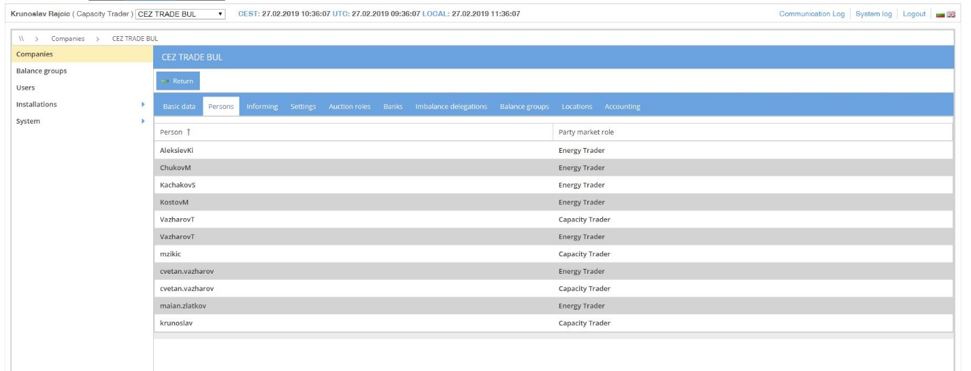
Потребители

Информиране

Раздел „Информиране“ (“Informing”) показва характеристиките на изпращане, използвани в модул „Известяване на графици“ и други модули. Търговците на преносна способност не могат да променят или добавят информация.

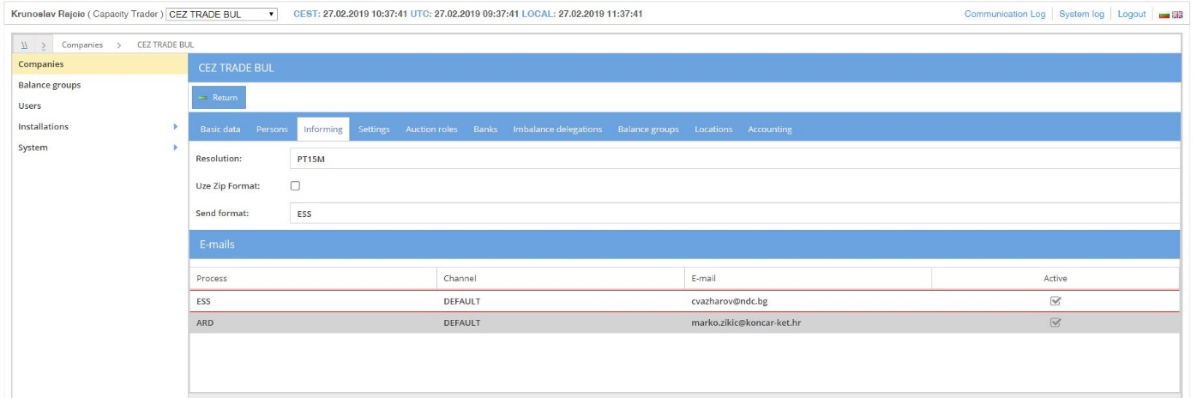
Информиране

Настройки

Екран „Настройки“ (“Setting”) показва настройките за компанията, използвани в други модули на приложението. Първоначалните настройки се добавят при създаване на компанията. Търговците на преносна способност не могат да променят или добавят настройки.

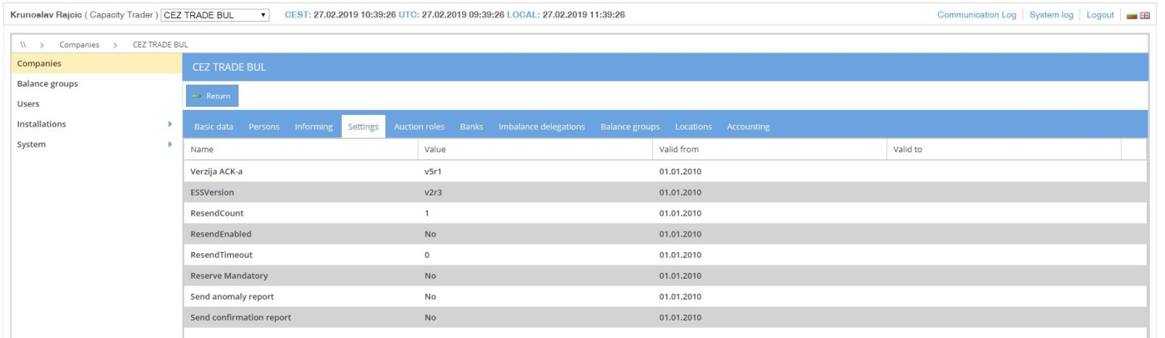
Настройки

Тръжни роли

Раздел “Тръжни роли” (“Auction roles”) дава възможност да се прегледат тръжните права по отделните граници. Потребителят трябва да е получил роля “Участник”(„Participant“) за дадена границата, за да може да вижда отворените търгове на тази граница и да може да подава оферти за този търг. Търговците на преносна способност не могат да променят или добавят тръжни права.

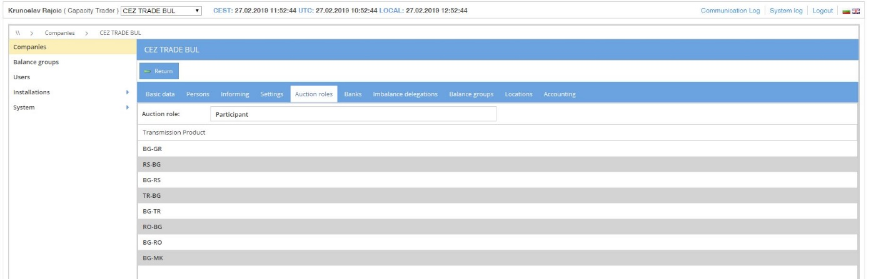

Банки

Раздел „Банки“ (“Banks”) показва информацията относно банките. Търговците на преносна способност не могат да променят или добавят банки.

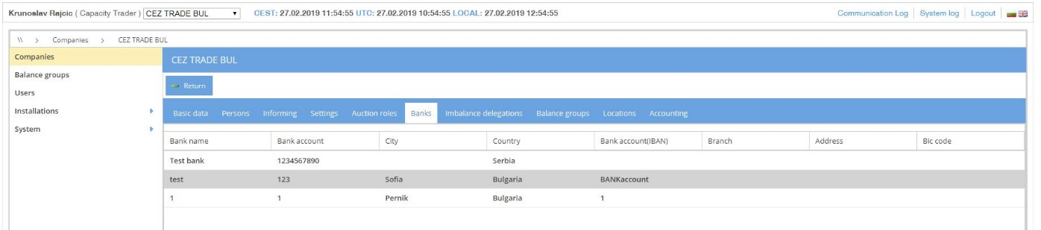
Банки

Делегиране на небаланс

Раздел „Делегиране на небаланс” (“Imbalance delegetions”) показва списък с балансиращите групи, делегирали небаланса си към избраната компания.

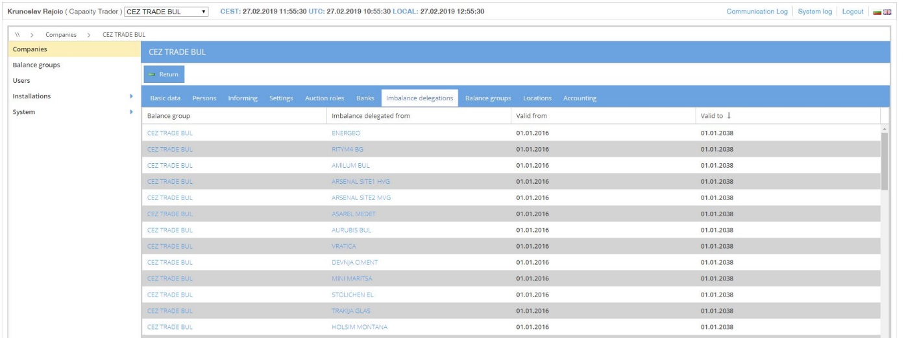
Делегиране на небаланс

Балансиращи групи

Раздел „Балансиращи групи“ (Balance groups”) показва всички балансиращи групи, причислени към избраната компания.

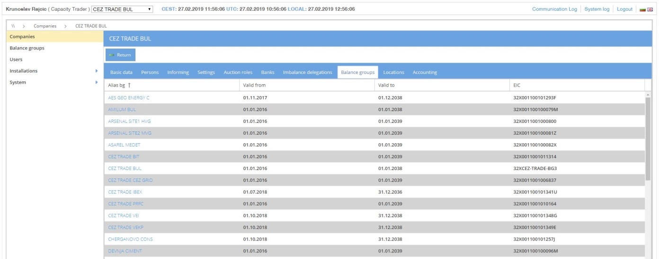
Балансиращи групи

Местоположение

Раздел „Местоположение“ (“Locations”) показва местоположението на компанията. Търговците на преносна способност не могат да променят или добавят местоположение.

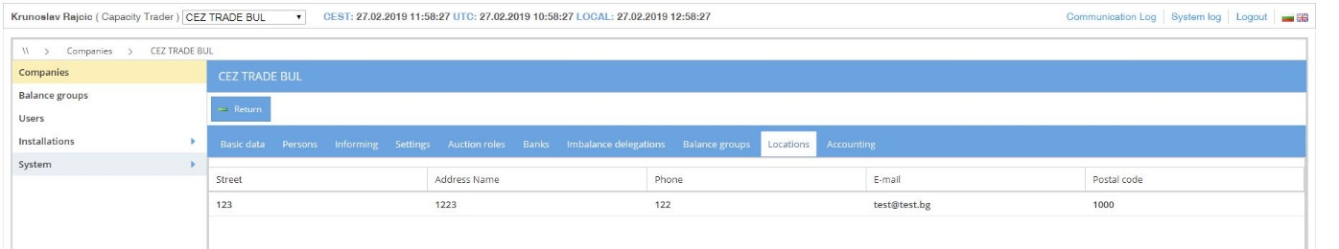
Местоположение

Счетоводно отчитане

Раздел „Счетоводно отчитане“ (“Accounting”) показва данъчната ставка, която се използва при счетоводното отчитане в модул Търгове за преносна способност. Търговците на преносна способност не могат да променят данъчната ставка.

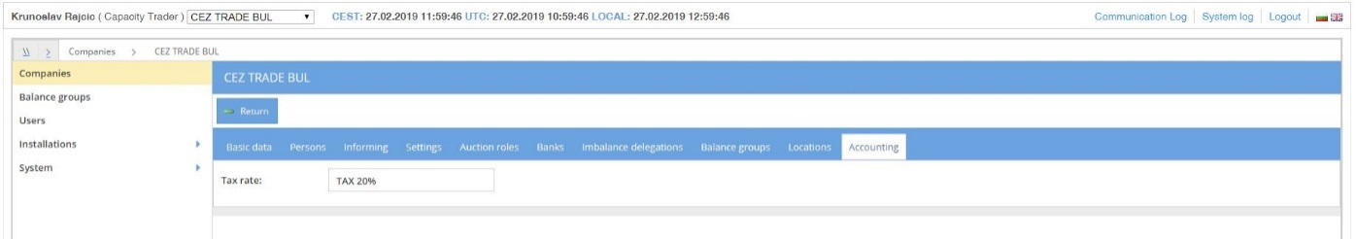
Счетоводно отчитане

Балансиращи групи

Екран „Балансиращи групи“ (“Balance groups”) дава възможност за преглед на всички балансиращи групи, към които е асоцииран потребителят чрез избраната компания. Данните могат да се филтрират чрез въвеждане на текст в полетата на филтъра. Филтрирането може да се премахне чрез избор на бутон “Отмени филтри” („Cancel filters“). С избиране на икона excel, редовете с данни се прехвърлят в CSV файл. Съществуващите настройки за балансиращата група могат да се прегледат с избор на иконата от дясната страна на екрана. С поставяне на отметка на “Покажи само активни“ (“Show valid only”) се визуализират само активните балансиращи групи.

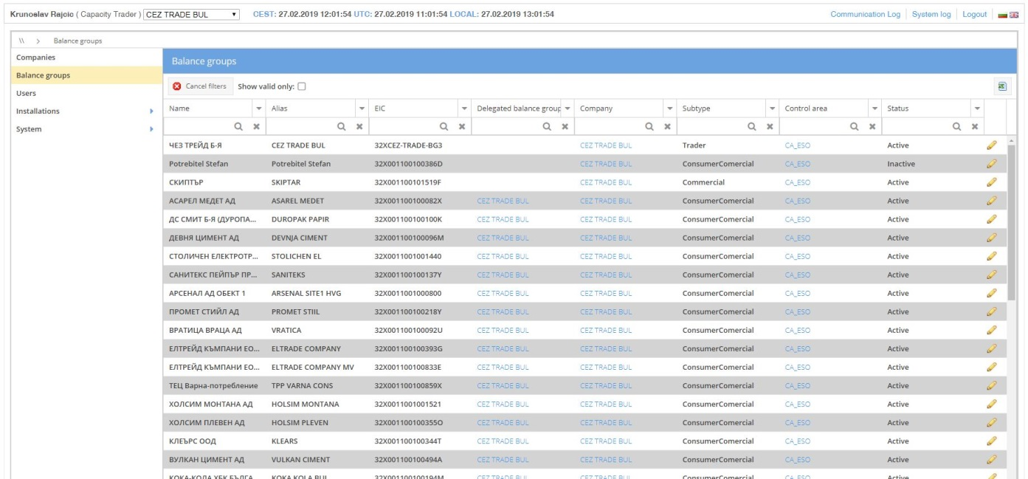
Балансиращи групи
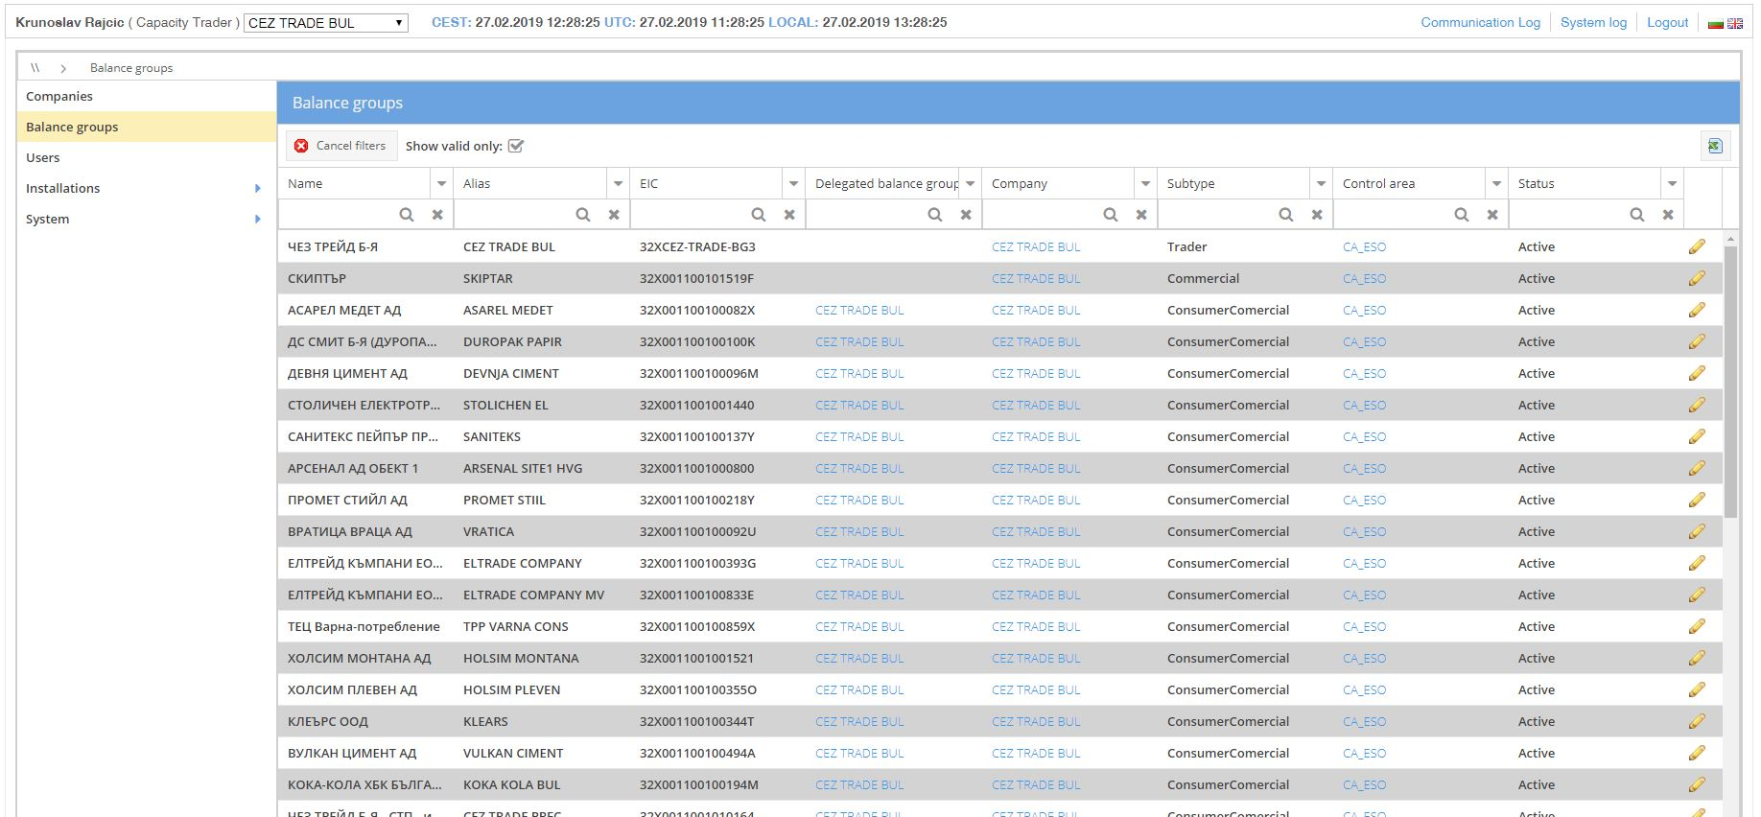
Балансиращи групи (показва единствено активните)

Търговците на преносна способност не могат да променят информация за балансираща група.

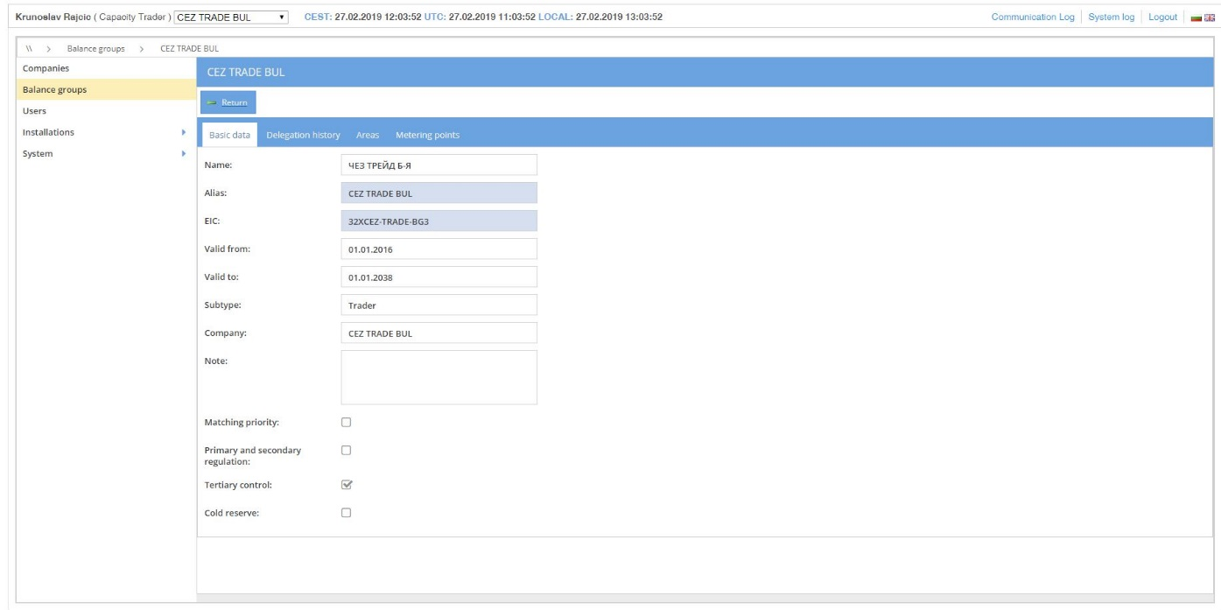
Информация за балансираща група

Делегиране на балансиращите групи

Раздел „История на делегиране“ (“Delegation history”) показва делегирането на балансиращата група. Търговците на преносна способност не могат да променят или добавят делегиране на балансиращата група.

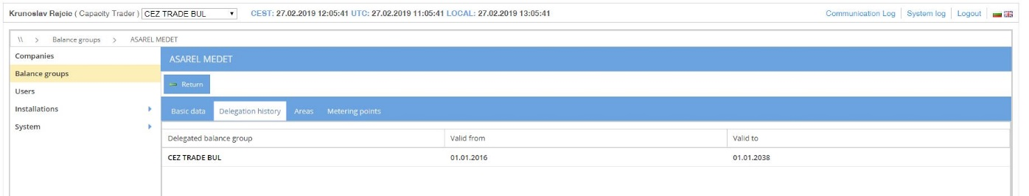
Делегиране на балансиращите групи

Зони

Раздел „Зони“ (“Areas”) показва контролната зона, в която има право да участва балансиращата група. Търговците на преносна способност не могат да променят или добавят делегиране на балансиращата група.

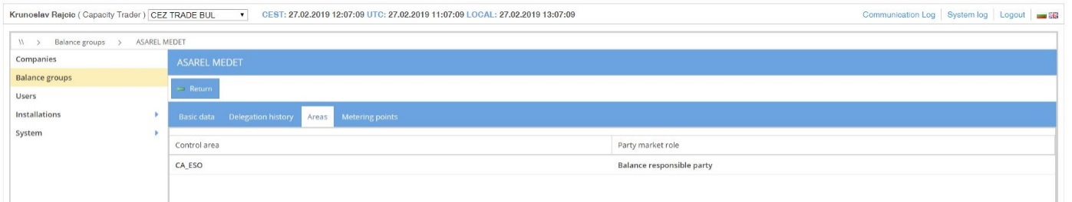
Зони

Точки на измерване

Раздел „Точки на измерване“ (“Metering points”) дава възможност да се прегледат всички точки на измерване, причислени към тази балансираща група.

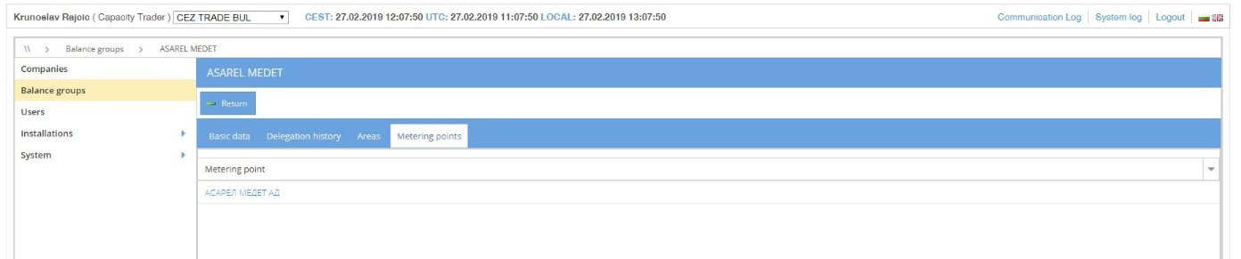
Точки на измерване

Потребители

Екран „Потребители“ (“Users”) дава възможност да се прегледат всички потребители в системата, причислени към избраната компания. Данни могат да се филтрират чрез въвеждане на текст в полетата на филтъра. Филтрирането може да се премахне чрез избор на бутон “Отмени филтри” („Cancel filters“). С избиране на икона excel, редовете с данни се прехвърлят в CSV файл. Данните за съществуващите потребители могат да се преразгледат с избор на иконата от дясната страна на екрана.

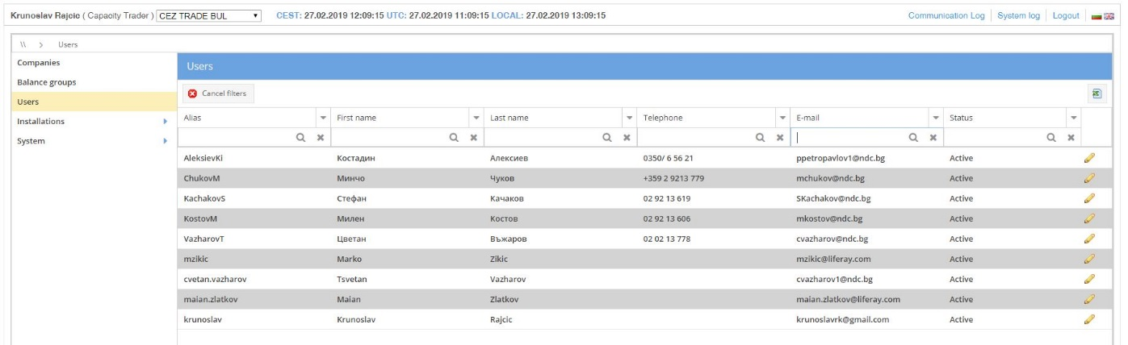
Потребители

Търговците на преносна способност не могат да променят потребителската информация.

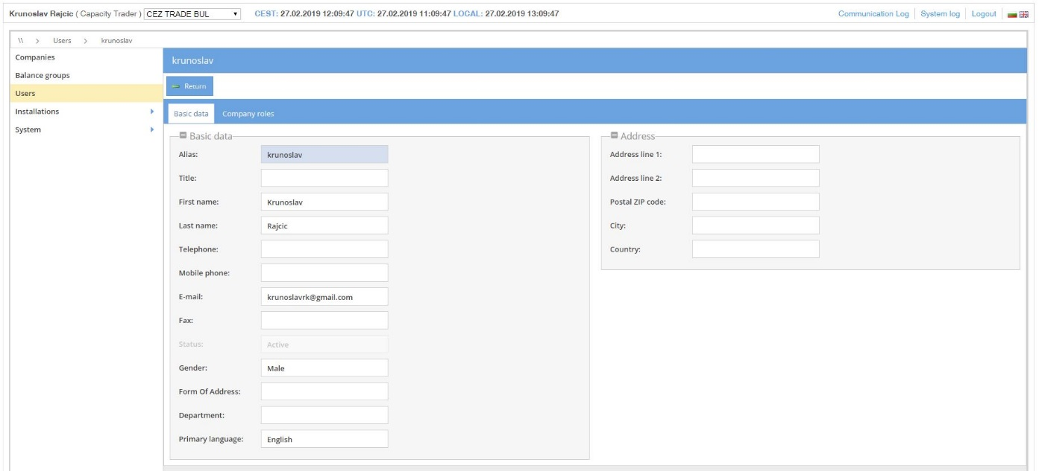
Данни за потребителя

Роли на на потребителя в компании

Раздел „Роли на потребителя в компанията“ (“Company roles”) представя преглед на ролите на потребителя в съответните компании.

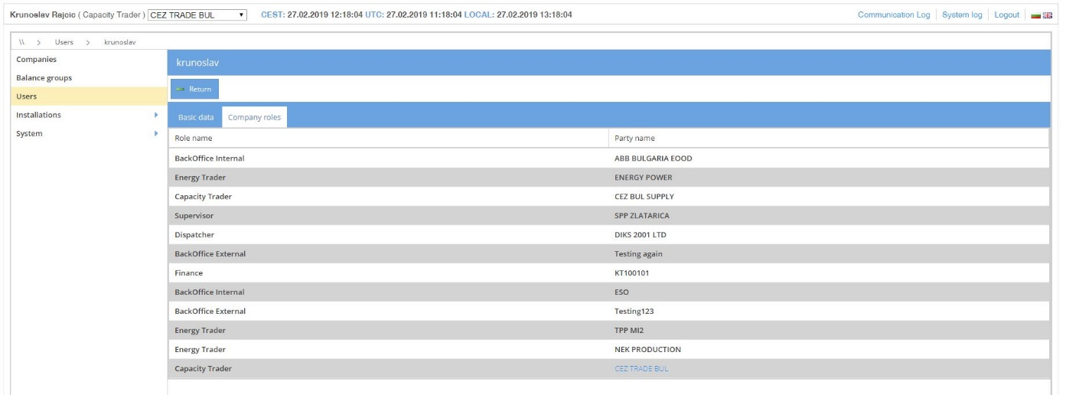
Роли на потребителя в компании

Инсталации

Меню „Инсталации“ (“Installations”) дава възможност да се прегледат електроцентралите, генераторите, помпите и точките на измерване, причислени към съответната компания. Търговците на преносна способност могат да преглеждат единствено списъка на посочените инсталации, но не могат да ги редактират.

Електроцентрали

Данни могат да се филтрират чрез въвеждане на текст в полетата на филтъра. Филтрирането може да се премахне чрез избор на бутон “Отмени филтри” („Cancel filters“). С избиране на икона excel, редовете с данни се прехвърлят в CSV файл. С маркиране на „Покажи само активни“ (“Show valid only”) се показва списък само на електроцентралите, които са активни.
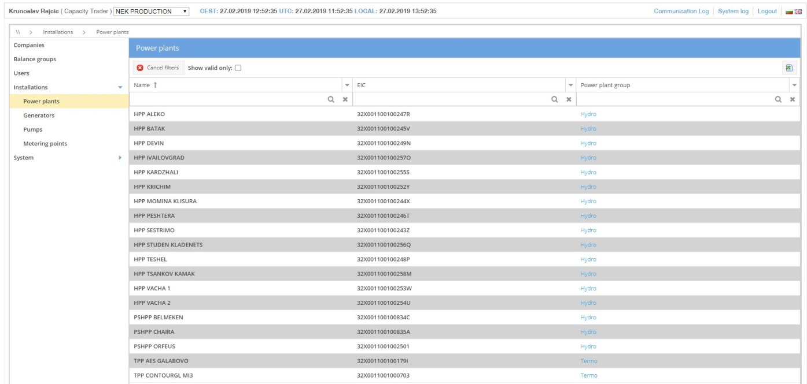
Електроцентрали

Генератори

Данни могат да се филтрират чрез въвеждане на текст в полетата на филтъра. Филтрирането може да се премахне чрез избор на бутон “Отмени филтри” („Cancel filters“). С избиране на икона excel, редовете с данни се прехвърлят в CSV файл. С маркиране на „Покажи само активни“ (“Show valid only”) се показва списък само на генераторите, които са активни.

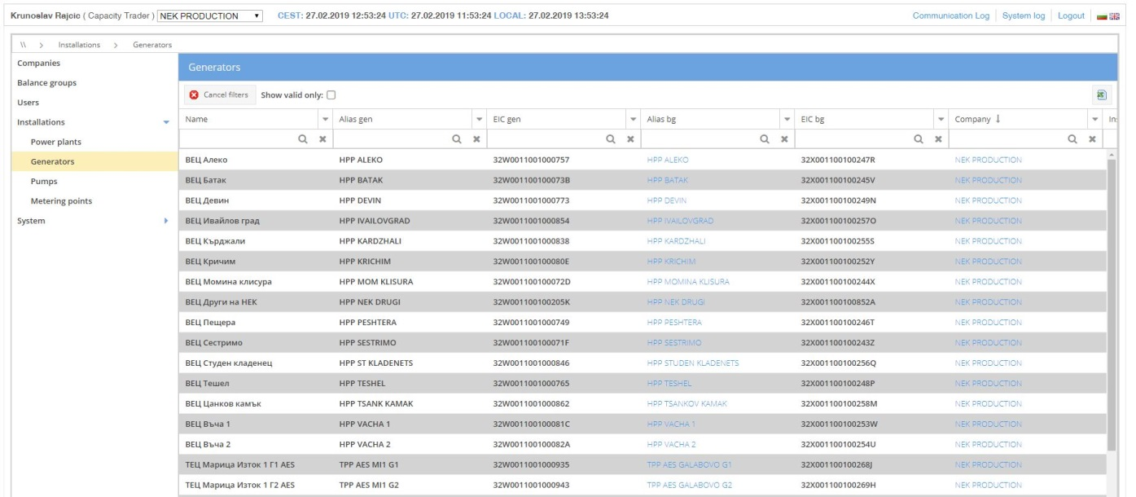
Генератори

Помпи
Данни могат да се филтрират чрез въвеждане на текст в полетата на филтъра. Филтрирането може да се премахне чрез избор на бутон “Отмени филтри” („Cancel filters“). С избиране на икона excel, мрежовите данни се прехвърлят в CSV файл. С маркиране на „Покажи само активни“ (“Show valid only”) се показва списък само на помпите, които са активни.

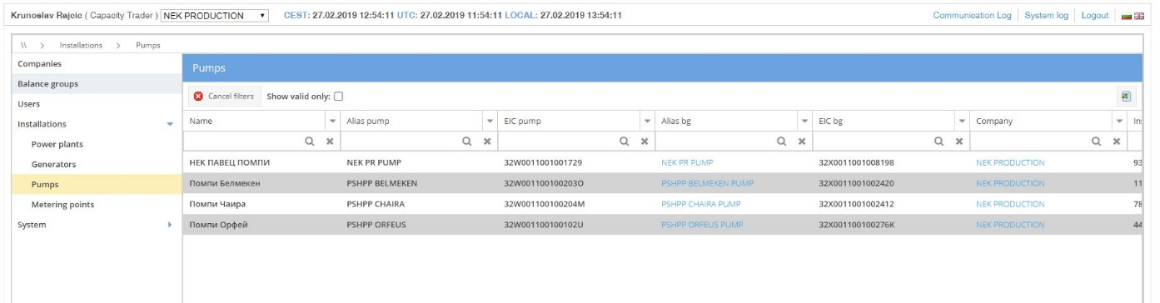
Помпи

Точки на измерване

Данни могат да се филтрират чрез въвеждане на текст в полетата на филтъра. Филтрирането може да се премахне чрез избор на бутон “Отмени филтри” („Cancel filters“). С избиране на икона excel, мрежовите данни се прехвърлят в CSV файл.

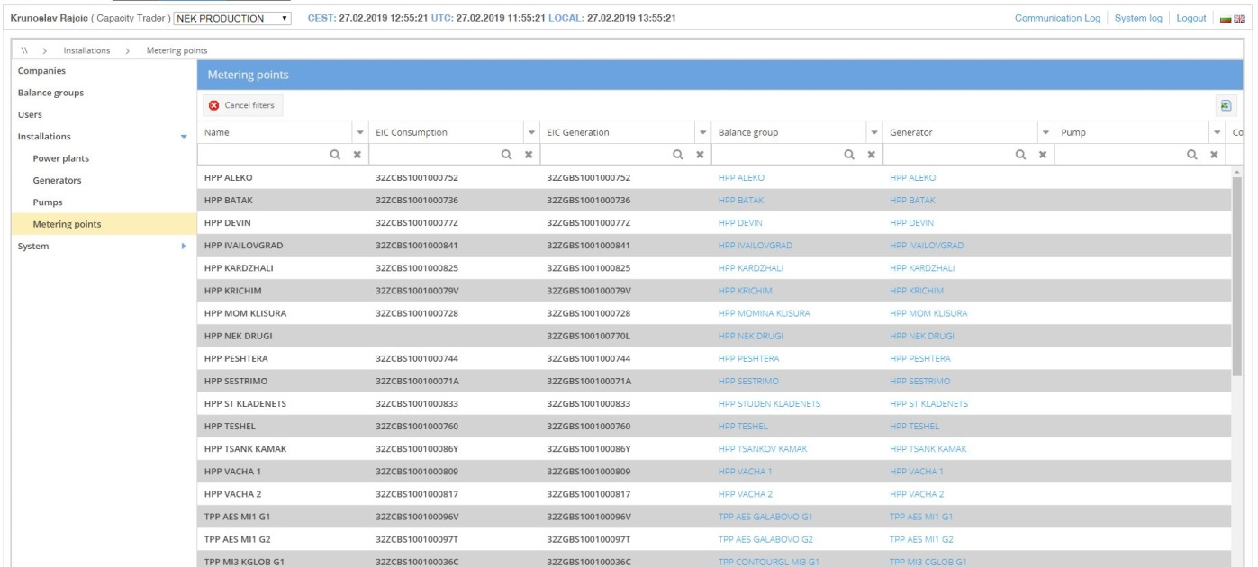
Точки на измерване

Система

Активни потребители

Екран „Активни потребители“ (“Active users:) показва всички потребители, причислени към избраната компания, които са влезли в системата в този момент. С избиране на икона excel, има възможност за прехвърляне на данни в CSV документ.

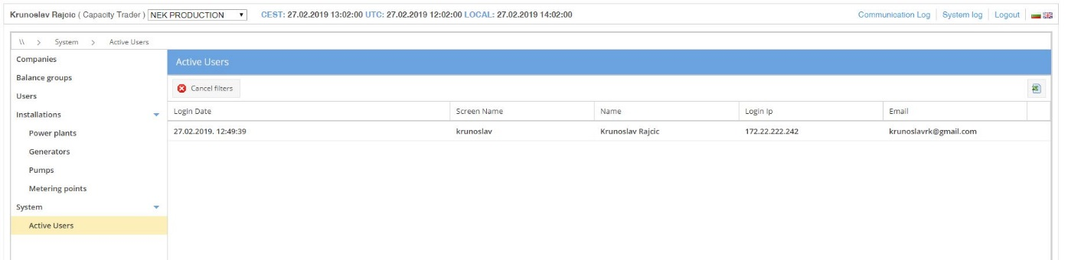
Активни потребители

Модул Търгове ЗА ПРЕНОСНА СПОСОБНОСТ
Ръководството за потребителите за търговете за преносна способност обхваща бизнес процесите, касаещи трансграничната преносна способност.

Търгове
Екран „Търгове“ (“Аuctions”) показва всички търгове за преносни способности в системата. Потребителите могат да видят търгове, само ако имат право да подадат оферта за определената граница. По подразбиране се показват търгове, които не са по-стари от 10 дни, но потребителят може да промени броя на дните в полето. Също така, търговете могат да се филтрират по колоните на екрана.

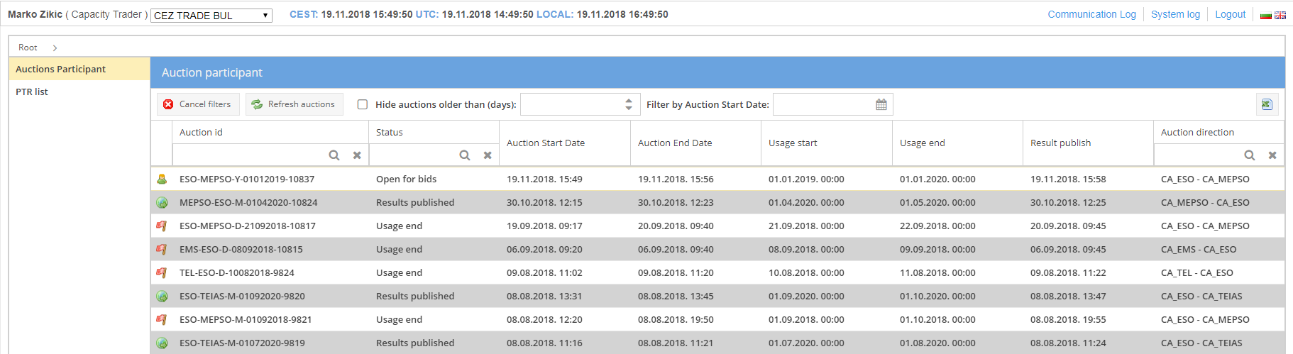
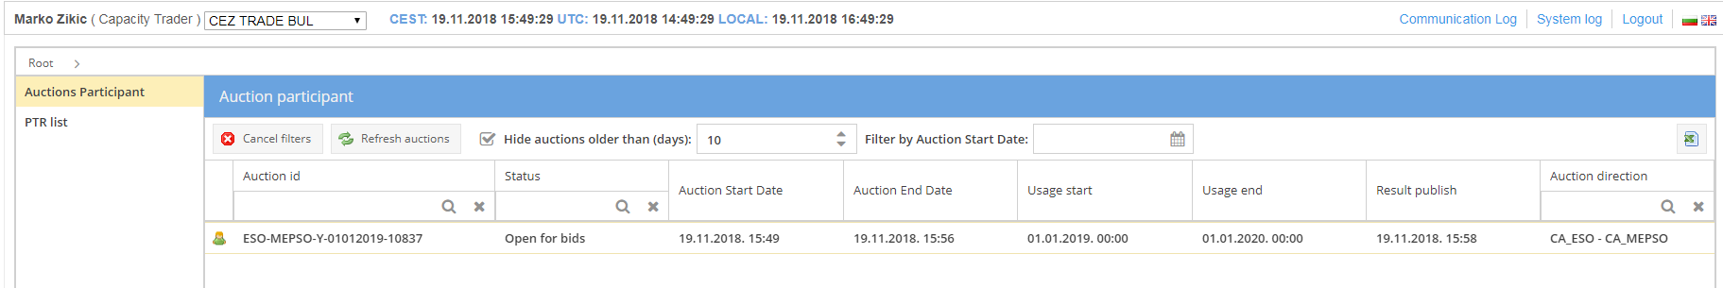
Списък на търговете

С избиране на търга, потребителят вижда подробна информация за него.

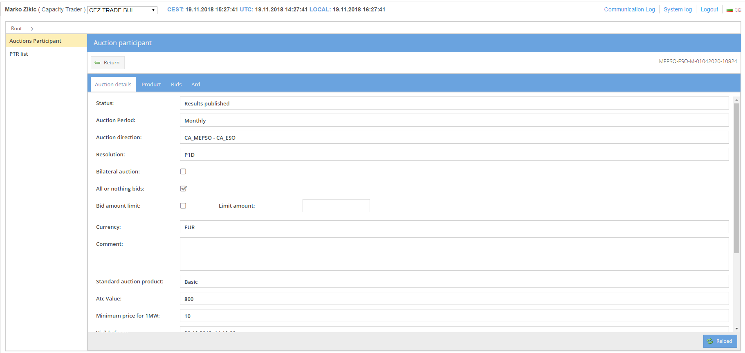
Информация за търга
Вторият раздел „Продукт” (“Product”) показва търговете за разполагаема преносна способност по времеви интервал. Данните се визуализират втабличен и графичен вид.

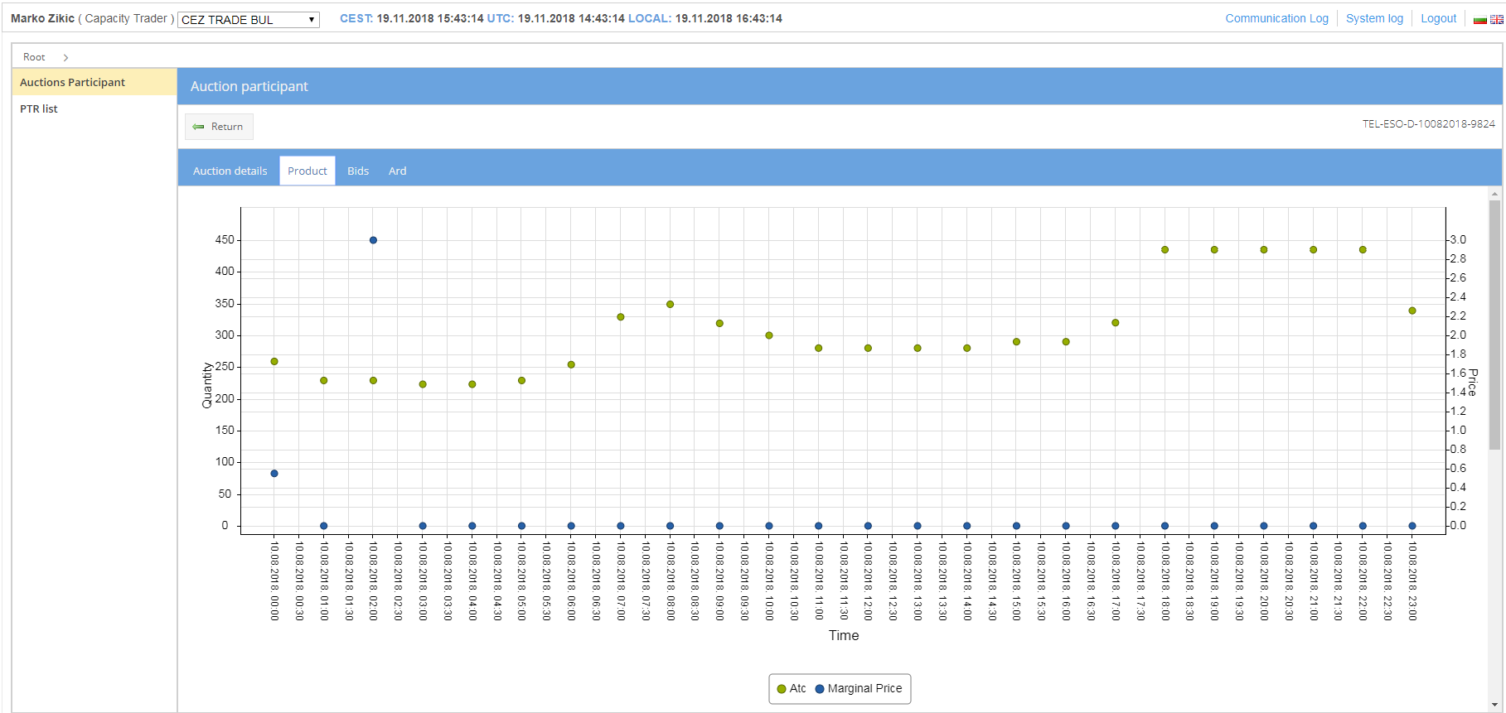
Графика на тръжния продукт

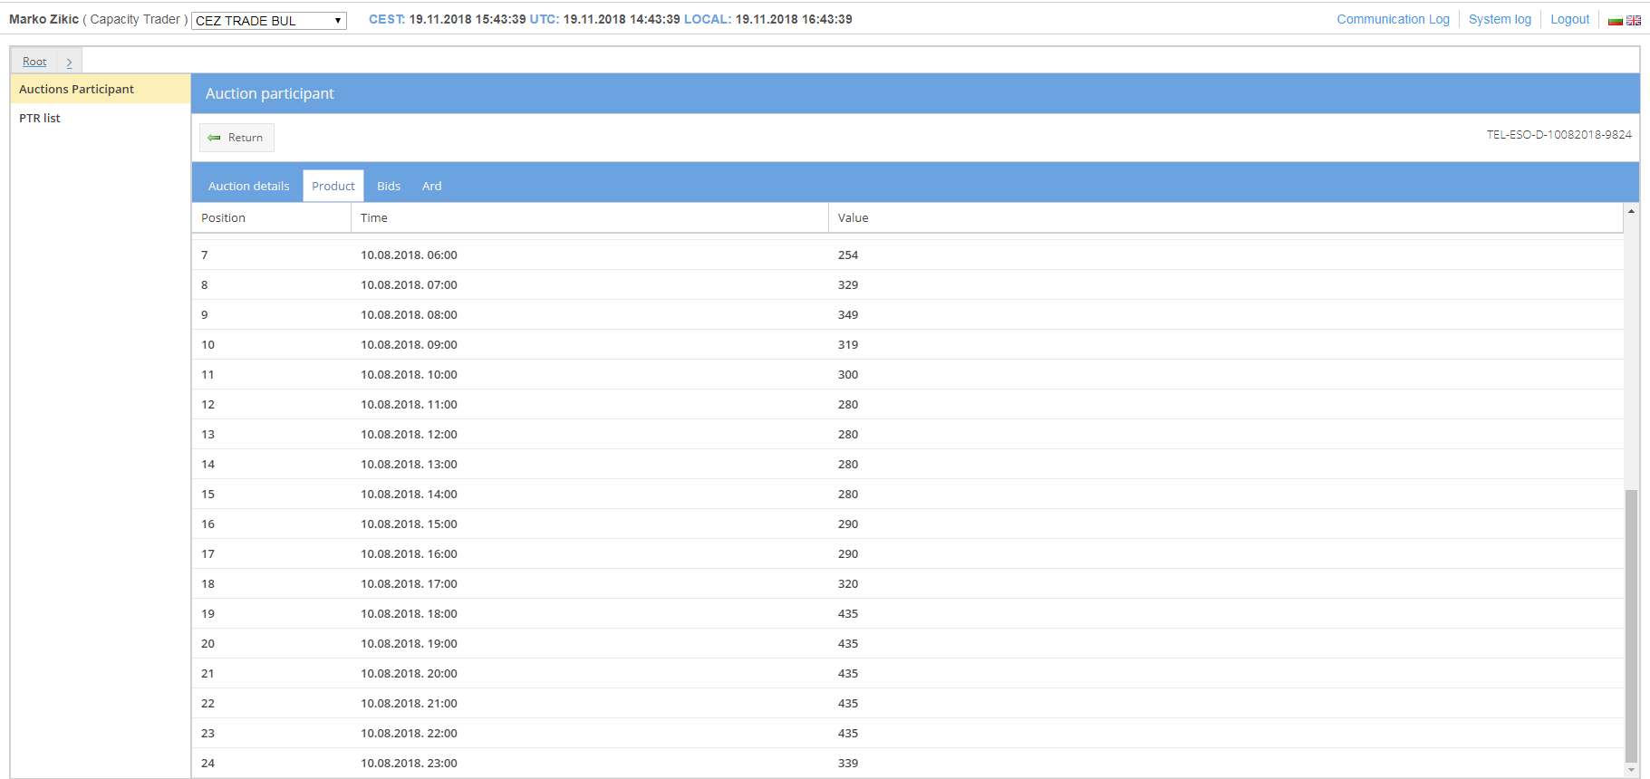
Таблица на тръжния продукт

Когато търгът е отворен за оферти, третият раздел “Оферти” (“Bids”) става активен. Търговците могат да виждат само офертите на тяхната компания.

Годишни и месечни търгове
С натискане върху бутон “Добави” (Add) се отваря нов формуляр за подаване на оферти. Може да се въведе само една стойност за количество и цена. Може да се избере и опцията “всичко или нищо” (“All or nothing”). С натискане на бутон „Запази“ (“Save”) офертата се запазва. Преди запазване системата проверява за следните ограничения:

- Подаваната цена не може да е по-ниска от зададената минимална цена на офертите;
- Исканото количество не може да бъде по-голямо от предлаганата преносна способност ATC;
- Сумата на всички оферти не може да бъде по-голяма от предлаганата преносна способност ATC;
- Броят на офертите не може да надвишава лимита, определен в параметрите на търга;
- Оферти “всичко или нищо” (“All or nothing”) трябва да бъдат позволени в съответния търг;
- Не трябва да има неплатени фактури от предходните месеци.

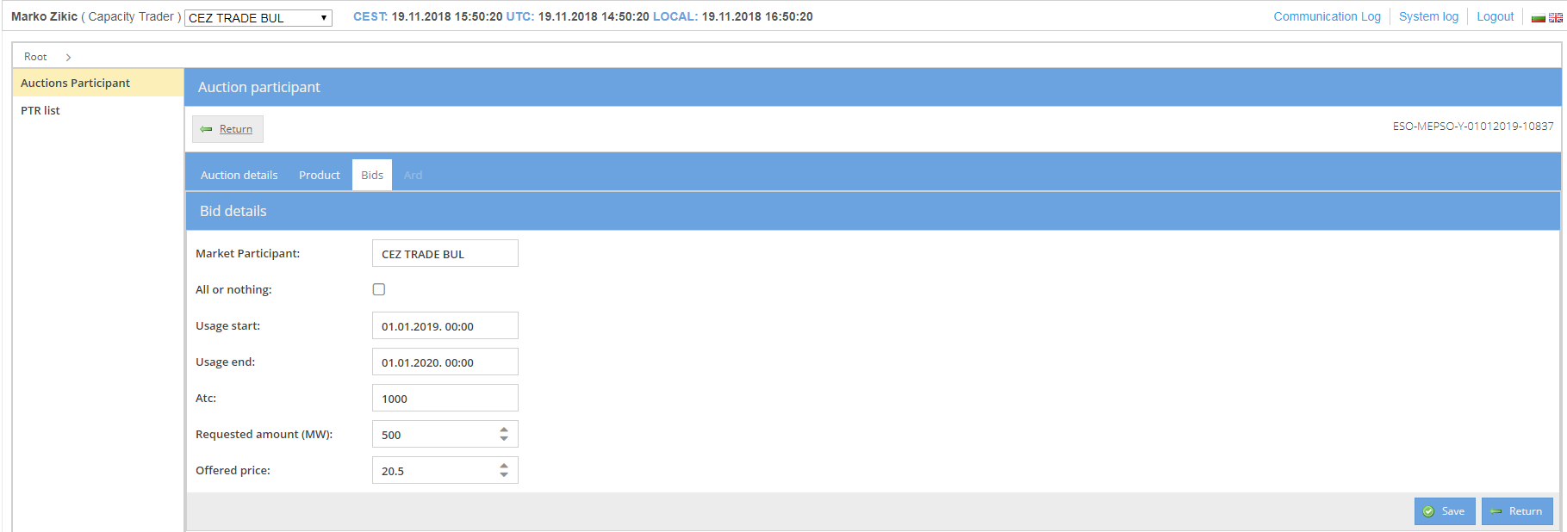
Годишна и месечна оферта

Всички въведени оферти са представени в списъка. Докато е отворен търгът, офертите могат да бъдат променяни или изтрити.

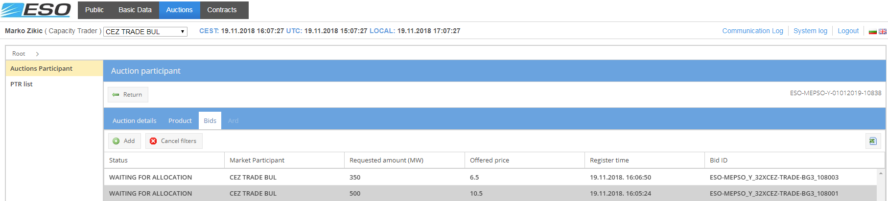
Списък на офертите

Натискайки върху реда на офертите се отваря нов формуляр с подробна информация за дадената оферта. С натискане на бутон “Запази” (Save) офертата се запазава/променя. С натискане на бутон “Изтрий” (Delete) офертата се изтрива. Когато търгът е затворен за оферти, участниците вече не могат да подават своите оферти. Ако няма достатъчно преносна способност за покриване на всички оферти, се изчислява клирингова (пределна) цена на търга.

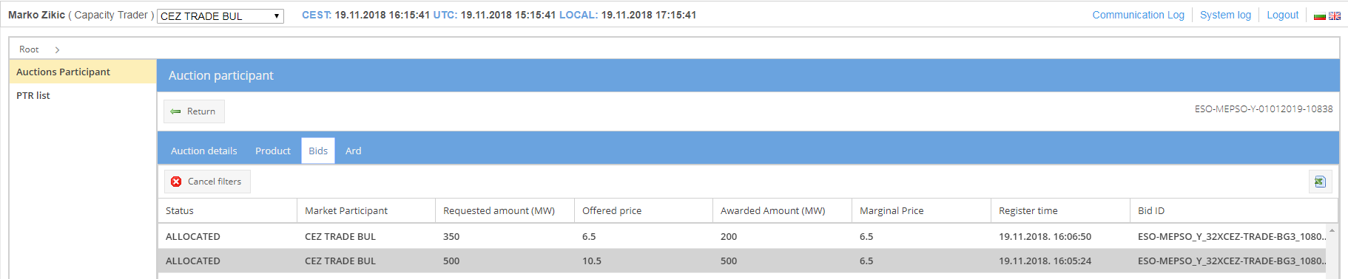
Разпределени оферти

За годишния търг се създават 12 документа с резултати от търга (ARD) и 12 договора (по един за всеки месец). За месечния търг се създава само един ARD документ. Документът ARD се изпраща автоматично на пазарния участник по електронна поща.

Дневен търг
С натискане върху бутон “Добави” (Add) се отваря нов форруляр. Тъй като ATC може да бъде различна за всеки час, в офертите могат да се въведат и различни стойности. С натискане на бутона “Избери всички” (Select all) се избира целия времеви диапазон. С натискане на бутона “Попълни” (Fill) всички времеви интервали се запълват с избрана стойност. Може да се избере и опцията “всичко или нищо” („All or nothing”). С натискане на бутон “Save” (Запази) офертата се запазва. Преди запазване системата проверява за следните ограничения:

- Подаваната цена не може да е по-ниска от зададената минимална цена на офертите;
- Исканото количество не може да бъде по-голямо от предлаганата преносна способност ATC;
- Сумата на всички оферти не може да бъде по-голяма от предлаганата преносна способност ATC;
- Броят на офертите не може да надвишава лимита, определен в параметрите на търга;
- Оферти “всичко или нищо” (All or nothing) трябва да бъдат позволени в съответния търг
- Не трябва да има неплатени фактури от предходните месеци

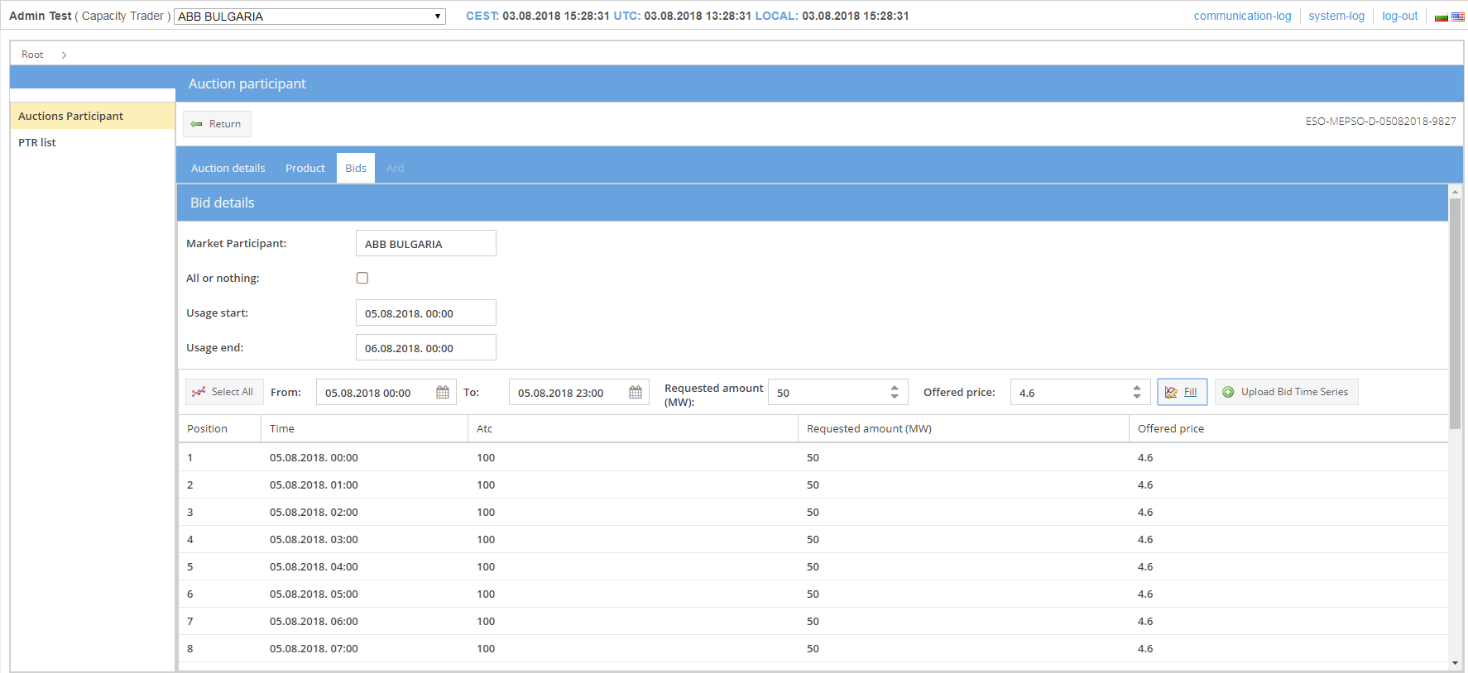
Дневна оферта

Съществува възможност за подаване на оферти чрез импортиране на стойности от excel файл, като се натиснете върху бутон “Качване на офертни времеви редове” (“Upload Bid Time Series”). Excel файлът трябва да е във формата, показан на фигурата по-долу.

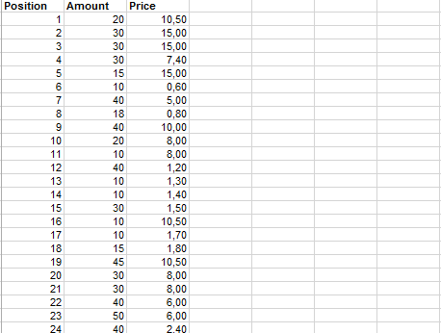
Попълване на офертата с xls файл

Всички въведени (подадени) оферти се представят в списък. Колоните със стойностите са визуализирани с чила, ако стойносте са еднакви за всеки интервал, в противен случай се показват с икона „диаграма“.
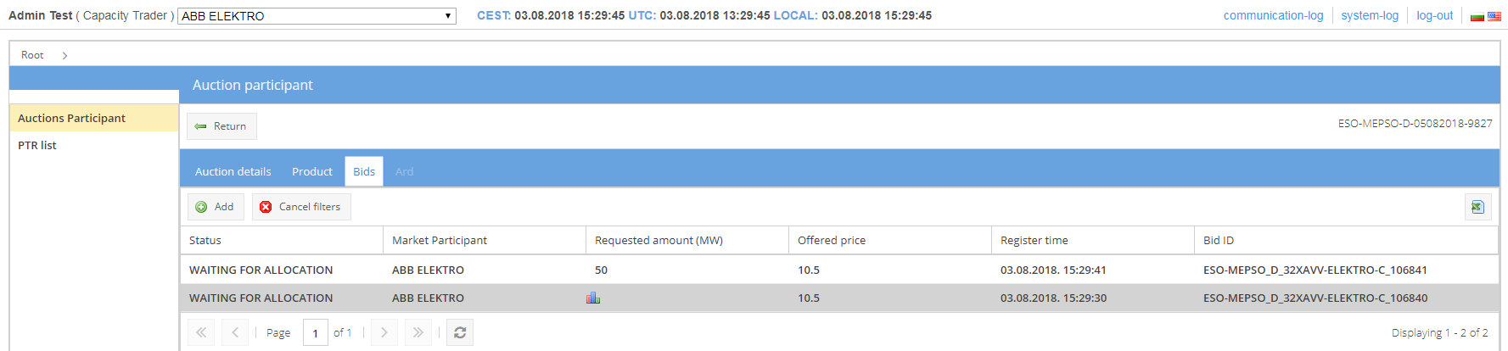
Дневни оферти

Докато е отворен търгът, офертите могат да бъдат променяни или изтрити. С натискане на бутон “Запази” (Save) офертата се запазва/променя. С натискане на бутон “Изтрий” (Delete) офертата се изтрива. Когато търгът е затворен за оферти, участниците вече не могат да подават оферти. Ако няма достатъчно преносна способност за покриване на всички оферти, се изчислява клирингова (пределна) цена на търга. Създава се ARD документ, който се изпраща автоматично на пазарния участник по електронна поща.

Търг “в рамките на деня”
Търгът “в рамките на деня” (“Intraday auction”) е винаги отворен 24 часа. Например, ако денят за доставка е 29.11.2018, търгът се отваря от 28.11.2018. 23:00 - 29.11.2018. 23:00. С натискане върху бутон “Добави” (Add) се отваря нов формуляр. Тъй като ATC може да бъде различна за всеки час, в офертите могат да се въведат и различни стойности. Тъй като търгът се провежда за текущия ден, количество и цена могат да бъдат въведени само за предстоящите часове. С натискане на бутона “Избери всички” (Select all) се избира целия времеви диапазон. С натискане на бутона “Попълни” (Fill) всички времеви интервали се запълват с избрана стойност. Може да се избере и опцията “всичко или нищо”. С натискане на бутон “Запази” (Save) се запазват редактираните редове и за всеки час се запазва по една оферта, тъй като резултатите се публикуват час по час. Преди запазване системата проверява за следните ограничения:

- Подаваната цена не може да е по-ниска от зададената минимална цена на офертите;
- Исканото количество не може да бъде по-голямо от предлаганата преносна способност ATC;
- Сумата на всички оферти не може да бъде по-голяма от предлаганата преносна способност ATC;
- Броят на офертите не може да надвишава лимита, определен в параметрите на търга;
- Оферти “всичко или нищо” (All or nothing) трябва да бъдат позволени в съответния търг
- Не трябва да има неплатени фактури от предходните месеци

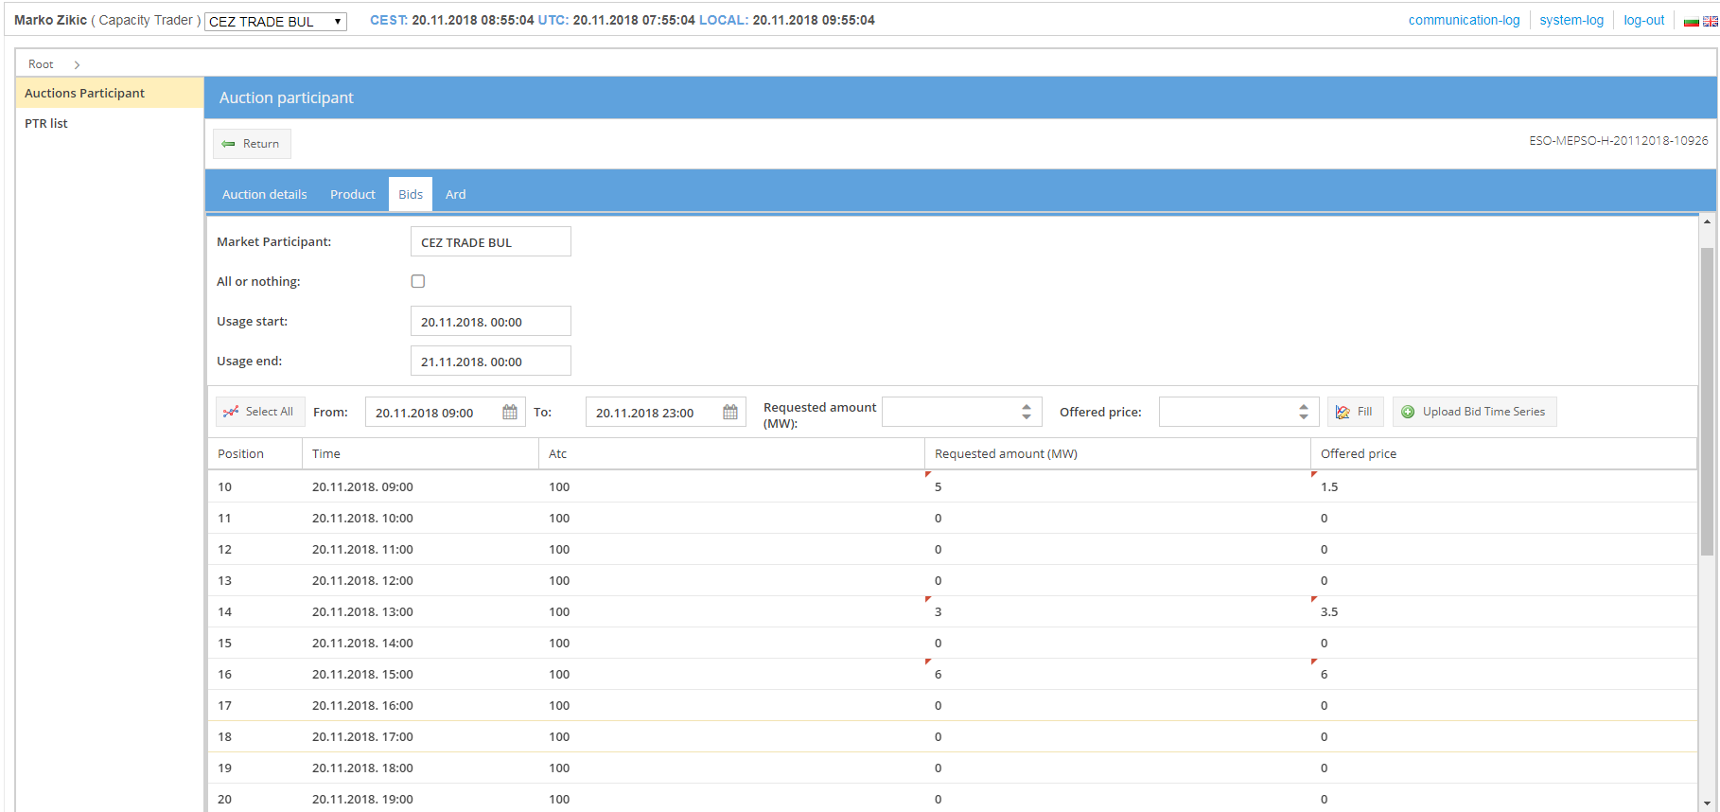
В рамките на деня

Същеструва възможност за подаване на оферти чрез импортиране на стойности от excel файл, като натиснете върху бутон “Качване на офертни времеви редове” “Upload Bid Time Series”. Excel файлът трябва да е във формата, показан на фигурата по-долу. Само предстоящите часове ще бъдат попълнени.

Попълване на офертата с xls файл

Докато е отворен търгът, офертите могат да бъдат променяни или изтрити. С натискане на бутон “Запази” (Save) офертата се променя/запазва. С натискане на бутон “Изтрий” (Delete) офертата се изтрива. Преди началото на предстоящия час се публикуват резултати за този час. Ако няма достатъчно преносна способност за покриване на всички оферти, се изчислява клирингова (пределна) цена. Създава се ARD документ за дадения час, който се изпраща автоматично на пазарния участник по електронна поща. Фигурата по-долу показва офертите за търг “в рамките на деня”. За първите четири часа офертите се разпределени, а останалите чакат за разпределяне като тези оферти все още могат да бъдат променяни или изтривани.

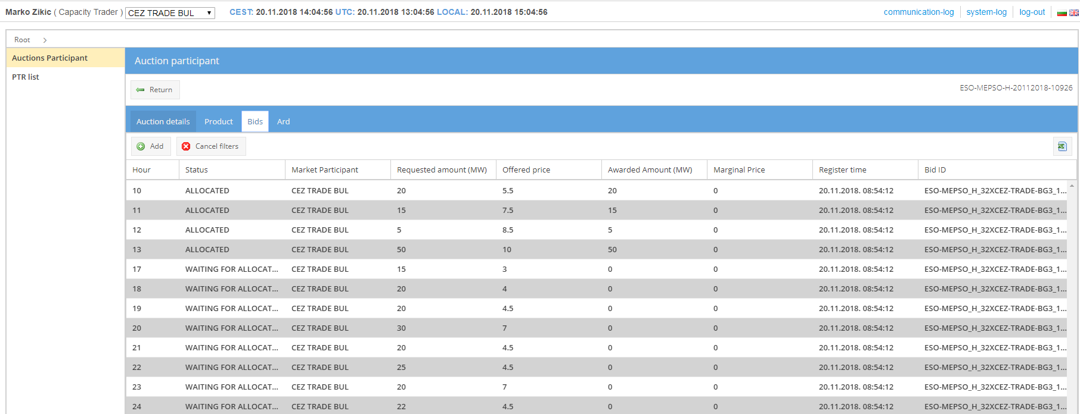
Оферти “в рамките на деня”

Тръжни резултати
Всички потребители имат достъп до резултатите от търга на публичната страница на приложението. По подразбиране се показват търгове, които не са по-стари от 10 дни, но потребителят може да промени броя на дните в съответното поле. Търговете могат да бъдат филтрирани по вид и посока и по всяка колона на таблицата.

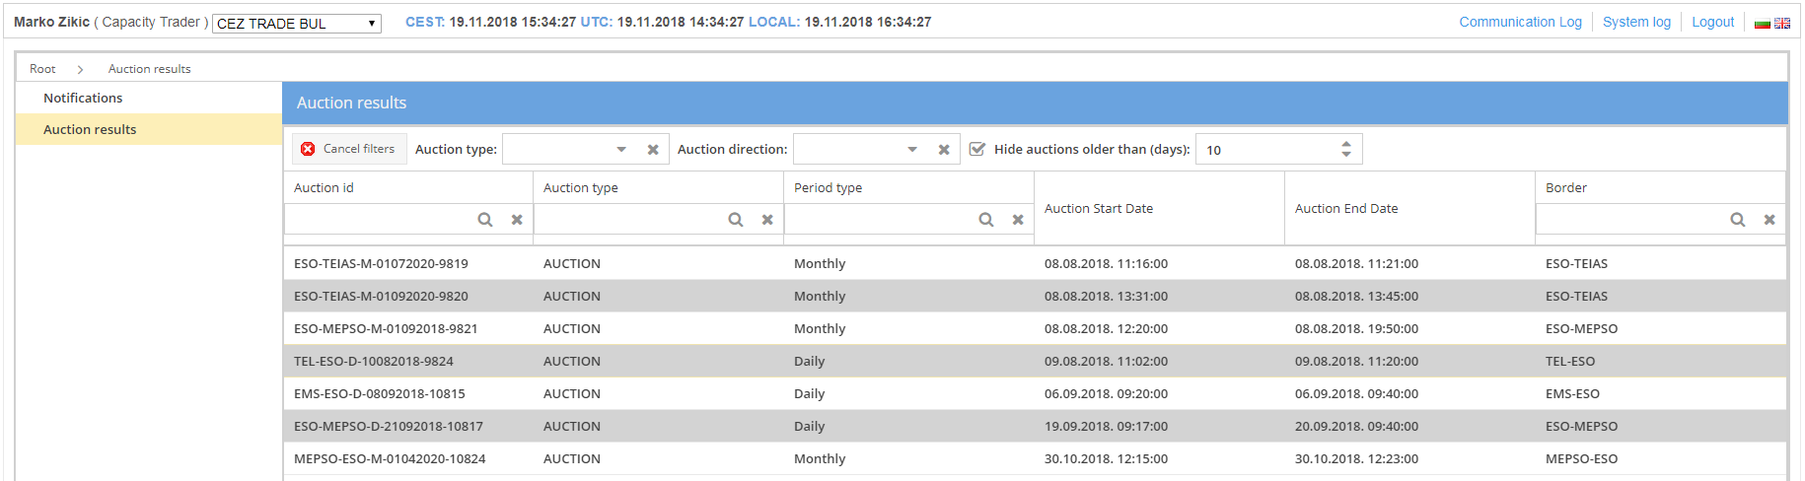
Тръжни резултати

С натискане върху реда на търга се показва нова таблица, показваща колко преносна способност е разпределена във всеки интервал от време (месец, ден, час). Също така, с натискане върху иконата “плюс” (plus) в лявата част на таблицата се показва колко преносна способност се разпределя на всеки пазарен участник в избрания интервал от време.

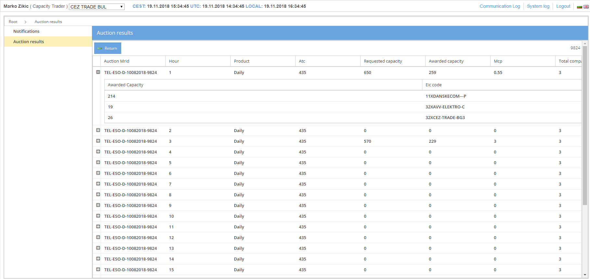
Информация за резултатите от търга

ECAN документи
Когато търгът е затворен и резултатите се публикуват, автоматично се създават ARD документи и се активира раздел ARD. Документът ARD се изпраща на съответния търговец по e-mail, посочен в модул основни данни. Ако видът на търга е годишен се създава отделен ARD документ за всеки месец. Файловете могат да бъдат и изтеглени с натискане върху иконата “Изтегляне” (Download) от дясната страна на реда.

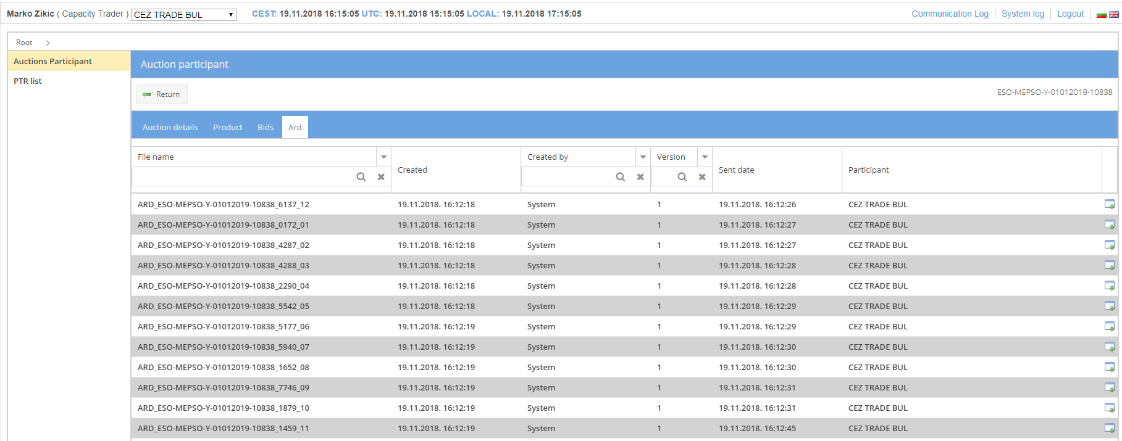
Екран за ARD документи

Списък на ТПП и вторичен пазар
Екранът за списък на ТПП (“PTR List”) показва всички договори (търговски права за пренос) на избраната компания. Показва се и цялата информация за извършения вторичен пазар. Всеки договор има уникална идентификация на преносната способност. За годишните търгове в системата се създават 12 договора - за всеки месец. По подразбиране се показват договори, които не са по-стари от 10 дни, но потребителят може да промени броя на дните в полето. Договорите могат да се филтрират по всички колони в таблицата. Също така, договорите, които участват във вторичния пазар, могат да бъдат избирани от падащия списък в зависимост от етапа на процеса (препродажба - изчакваща ОПС, препродажба - одобрена, одобрен трансфер, анулирано прехвърляне…). Колоната с полученото количество е представена с число, ако има еднаква стойност за всеки интервал (годишен и месечен договор), в противен случай се показва с икона „диаграма“ (дневни договори и договори в рамките на деня). Също така, от дясната страна на всеки ред се показва икона, която показва дали договорът е платен. Ако договорът не е платен, бутоните за прехвърляне и препродажба са скрити.

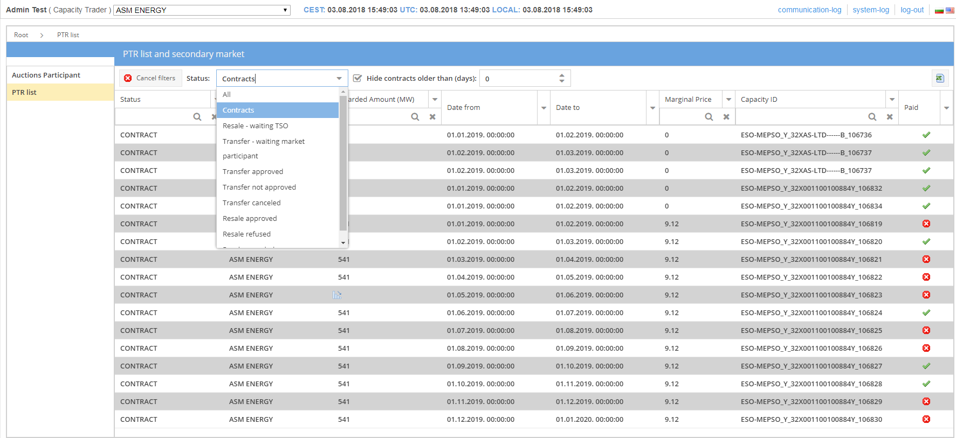
Списък на договорите
С натискане върху реда на договора се отваря подробен формуляр на договора, където се показват времевите редове на договора. За годишни и месечни договори вторичният пазар може да бъде стартиран с натискане на бутона “Заявка за прехвърляне” или “Заявка за препродажба” (“Transfer request” / “Resale request”).

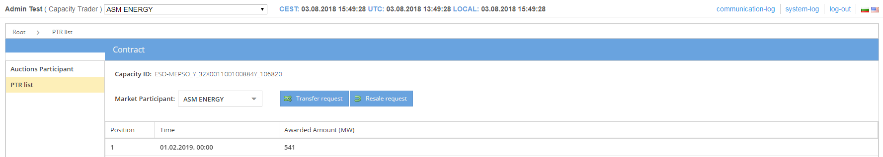

Времеви редове на договора

Извършва се и проверка на крайния срок. Ако крайният срок е изтекъл, потребителят не може да прави заявки, следователно бутоните са скрити. Възможно е също вторичният пазар да бъде извършван само за част от договора (непълното количество на търговското право за пренос).
Възможно е също да се отменят заявките на вторичния пазар. След въвеждане на заявката в системата в заявката се показва бутон “Отказ” (Cancel). С натискане на този бутон заявката се анулира. Всички заявки се анулират автоматично след 4 часа, ако те не бъдат приети или отхвърлени.

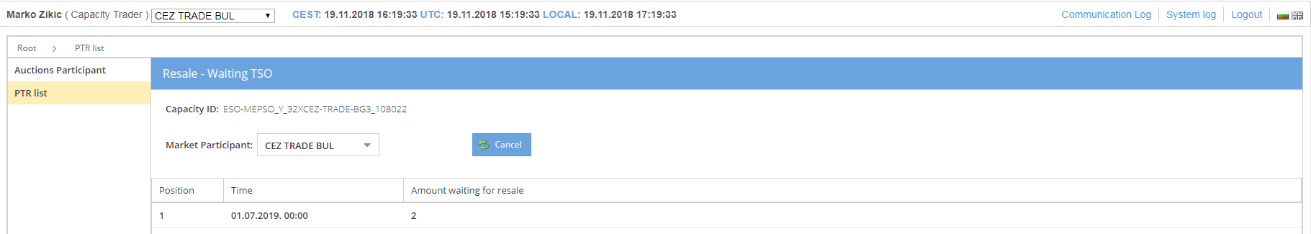
Анулиране на заявки

Препродажба
Ако е избрана “Заявка за препродажба” (Resale request), се отваря нов прозорец, където потребителят може да избере период и стойност за препродажба. С натискане на бутона “Избери всички” (Select all) се избира целия времеви диапазон. С натискане на бутона “Попълни” (Fill) всички времеви интервали се запълват с избрана стойност. Ако резолюцията на договора е месечна, тя може да се промени на дневна като се натисне бутон “Превключване към дневна резолюция” (Switch to daily resolution). С натискане на бутон “Запази” (Save) се подава заявка за прехвърляне и системата изчаква ОПС да отговори.

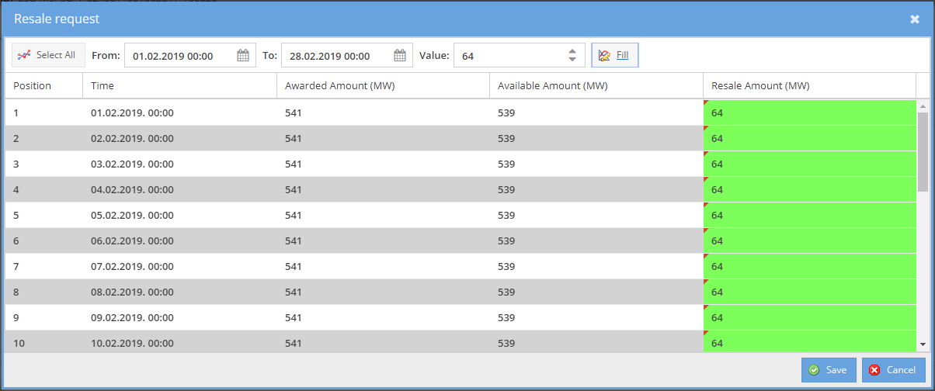
Подготовка на заявка за препродажба
Всички приети заявки могат да се видят чрез избиране на “Одобрена препродажба” (Resale approved) или “Отказана препродажба” (Resale refused) от падащия списък.

Прехвърляне
Ако е избрана “Заявка за прехвърляне” (Transfer request), се отваря нов прозорец, където потребителят може да избере период за прехвърляне и пазарен участник, който иска да прехвърли количеството. С натискане на бутона “Избери всички” (Select all) се избира целия времеви диапазон. С натискане на бутона “Попълни” (Fill) всички времеви интервали се запълват с избрана стойност. Ако резолюцията на договора е месечна, тя може да се промени на дневна като се натисне бутон “Превключване към дневна резолюция” (Switch to daily resolution). С натискане на бутон “Запази” (Save) се подава заявка за прехвърляне и системата изчаква пазарния участник да отговори.

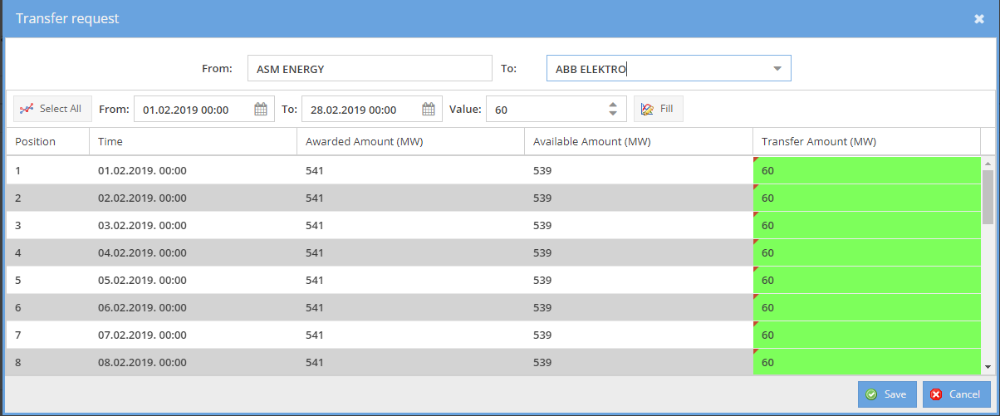
Подготовка на заявка за прехвърляне
Търговците на преносна способност могат да видят всички съответни заявки, като изберат от падащия списък “Прехвърляне - чакащо пазарен участник”. Те могат да приемат или откажат заявка като натиснат върху бутон “Приеми” (Accept) или “Отказ” (Refuse). Всички приети заявки могат да се видят чрез избиране на “Одобрено прехвърляне” (Transfer approved) или “Неодобрено прехвърляне” (Transfer not approved) от падащия списък. Ако искането бъде прието, в списъка на договора се вижда новосъздаден договор.

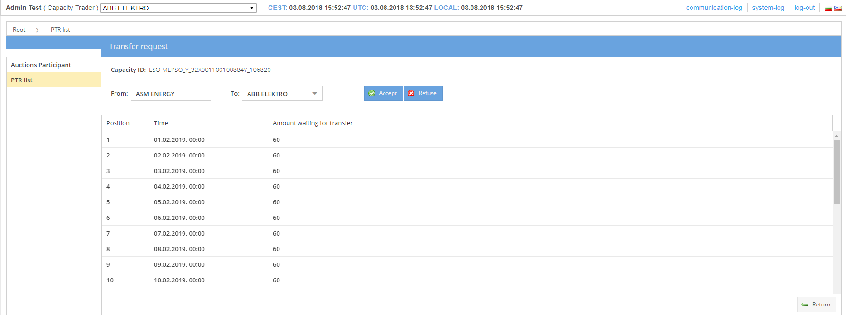
Приемане на заявка за прехвърляне

Редуциране на преносна способност
Понякога може да настъпи редуциране на преносната способност на дадена граница за определен период от време. В този случай всички договори (количествата разпределени права) в този период трябва да бъдат редуцирани. Изчисляването на редуцираното количество се основава на пропорционалния алгоритъм. Договорите, включени в процеса на редуциране, са маркирани с икона „редуциране“.

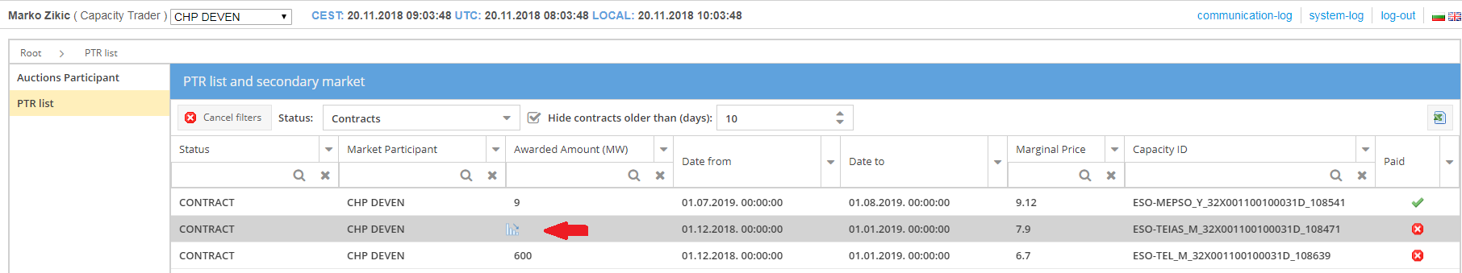
Списък на договора след редуциране

Също така, когато потребителят натисне върху договора се показват времеви редове. Периодите, които са включени в редуцирането, също са маркирани с иконата за редуциране.

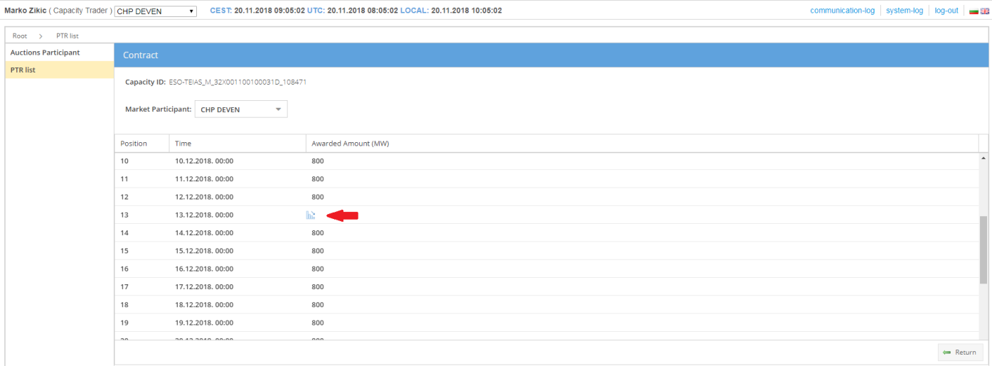
Редуциране на периода

С натискане върху този период се отваря нова таблица, която показва нови времеви редове в дневната резолюция. Редуциране количество и новото получено количество се показват за всеки час. Всички засегнати търговци се уведомяват за редуцирането по електронна поща.

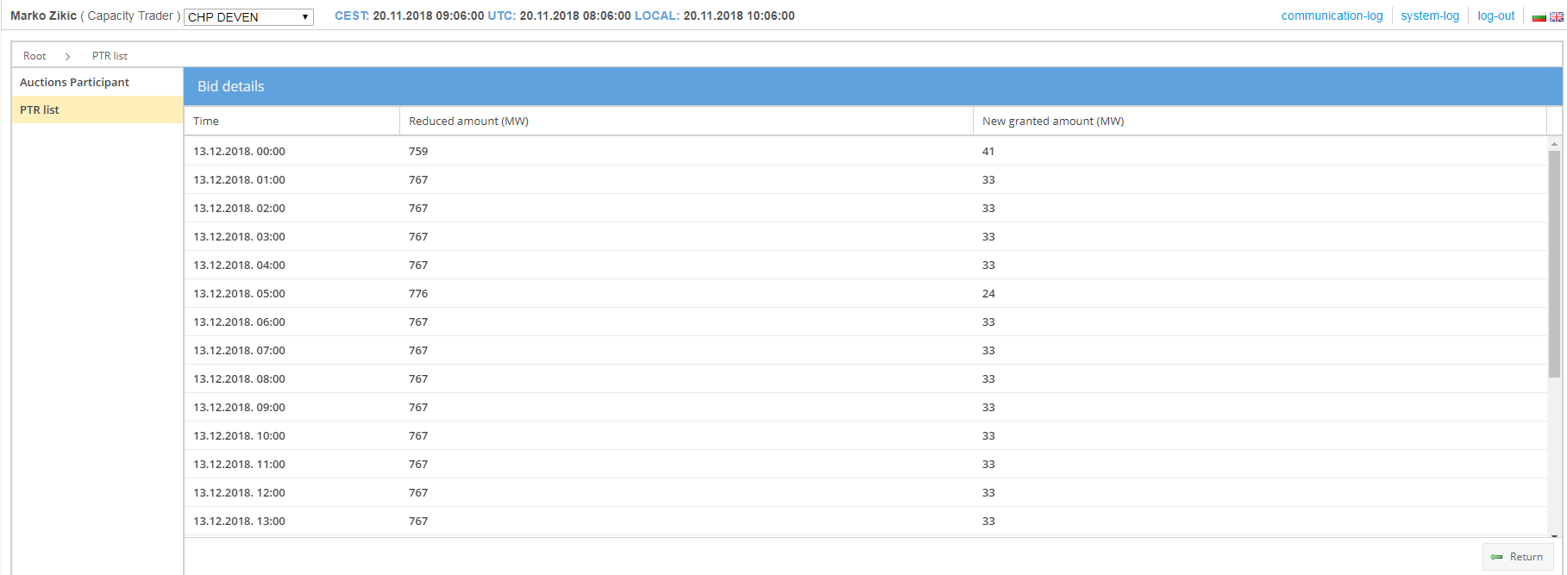
Информация за редуцирането

